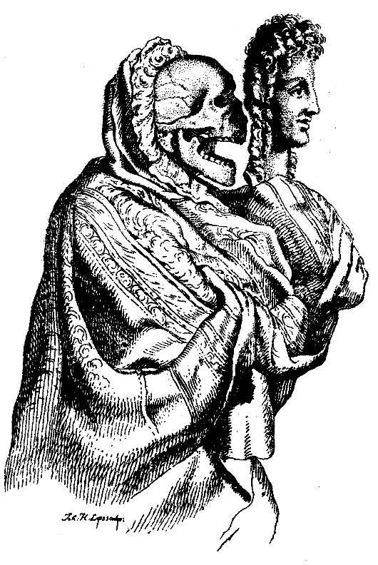
Andreas Gryphius: Abend (1650)
Der schnelle Tag ist hin / die Nacht schwingt ihre Fahn /
Und führt die Sternen auff. Der Menschen müde Scharen
Verlassen feld und werck / Wo Thier und Vögel waren
Trawert itzt die Einsamkeit. Wie ist die zeit verthan!
Der port naht mehr und mehr sich / zu der glieder Kahn.
Gleich wie diß licht verfiel / so wird in wenig Jahren
Ich / du / und was man hat / und was man siht / hinfahren.
Diß Leben kömmt mir vor alß eine renne bahn.
Laß höchster Gott mich doch nicht auff dem Laufplatz gleiten
Laß mich nicht ach / nicht pracht / nicht luft / nicht angst verleiten.
Dein ewig heller glantz sei von und neben mir /
Laß / wenn der müde Leib entschläfft / die Seele wachen /
Und wenn der letzte Tag wird mit mir abend machen /
So reiß mich auß dem thal der Finsterniß zu dir.

Aufgaben
- Wer ist also lyrische Ich? Wer wird direkt angesprochen?
- Welche Situation wird geschildert/beschrieben? Welche Assoziationen hat das lyrische Ich angesichts dieser Situation?
- Schreibe einen Einleitungssatz und eine kurze Analyse der Form anhand der Textbruchstücke:
im Jahre 1650 - schreiben oder verfassen [Passiv] - Gottesfürchtigkeit und Sterblichkeit des Menschen - Das Gedicht - in der Epoche des Barock -und hat … zum Thema
inhaltlich - Es ist in der Form eines …. geschrieben. – regelmäßig - In den Quartetten finden sich … . - In den Terzetten wird ein … verwendet (ccd eed) – Sonett - und besitzt ein … Reimschema. - - strophenübergreifender Reim (2x) - Die … zeigen, dass die beiden Strophen … zusammengehören.

Fahne
eine Schar ist eine große Zahl an Menschen
Werk ist ein anderer Ausdruck für Arbeit
Trauert
jetzt
vertane Zeit = Zeit, die man ohne Nutzen investiert hat
Hafen, Allegorie für das Ziel, also das Ende des Lebens
Kahn/Schiff der Glieder: Metapher für den Körper
dies
sieht
kommt
als/wie
Rennbahn: eine Laufstrecke für Sportler; Allegorie für Hektik und Eile
gleiten, also eigentlich hingleiten, hinfallen, stürzen, zu Fall kommen
Pracht: Luxus, Ansehen, Reichtum
für bedeutungslose Dinge
jmd. verleiten: jmd. dazu bringen, etwas Schlechtes zu tun. Hier ist das lyrische Ich besorgt die genannten Dinge könnten ihn verleiten.
Glanz: Metalle glänzen im Licht, vor allem natürlich Gold
entschlafen: Euphemismus für Sterben
wachen: im Sinne von erwachen, wiederauferstehen
Tal
Finsternis: Dunkelheit

